國立中興大學附屬高級中學 105學年度 第2學期 第一次期中考 高一數學科試題 試題共2頁 P. 1
一年__________班 座號__________ 姓名______________ 審題教師: Claire 命題教師：簡文潔
參考公式:
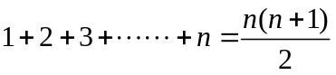
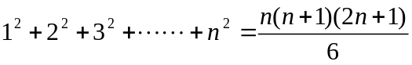
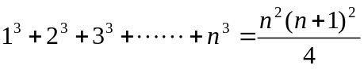
一、多選題 (每題6分，共12分，答錯一個選項得4分，答錯2個選項得2分，答錯3個選項以上或沒有作答得0分)
( )1. 請選出下列正確的選項。
(1) 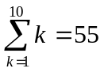 (2) 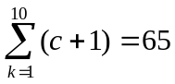 (3) 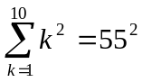 (4) 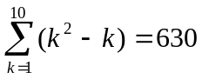
(5) 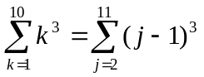
( )2. 設實數組成的數列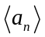是首項為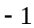的等差數列，實數組成的數列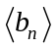是公比為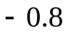的等比數列。請選出下列正確的選項。
(1) 若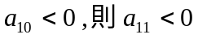 (2) 若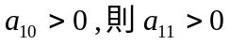 (3) 若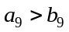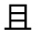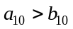 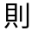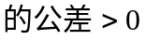 (4) 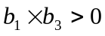 (5) 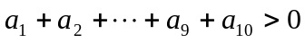

二、填充題 (共80分)
答對格數 | 1 | 2 | 3 | 4 | 5 | 6 | 7 | 8 | 9 | 10 | 11 | 12 | 13 | 14 | 15
得分 | 6 | 12 | 18 | 24 | 30 | 36 | 42 | 48 | 54 | 60 | 64 | 68 | 72 | 76 | 80

1 有一等差數列，前5項和為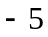，最後5項和為145，且總和為280，則此數列共有幾項? _________。.

2. 計算之值為__________。

3. 數列⟨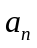⟩各項均為實數﹐且滿足(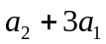)² + (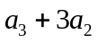)² + (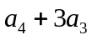)² + … + 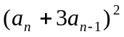 = 0及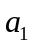 = 1﹐
則 = ______________。( 以表示 )

4. 一隻螞蟻在坐標平面上由原點出發﹐如圖下所示。牠第一次向右移動1單位﹐到達點P₁(1 , 0)﹐第二次向上移動單位﹐到達點P₂(1 ,)﹐而後依照先向右再向上的方式移動﹐而且每次移動的距離是前一次的一半﹐如此依序移動到點P₃﹐P₄﹐P₅﹐…設正整數n﹐P_{n}坐標(x_{n} , y_{n})﹐求點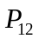的坐標為____________ 。
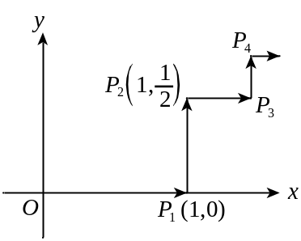

國立中興大學附屬高級中學 105學年度 第2學期 第一次期中考 高一數學科試題 P. 2
一年__________班 座號__________ 姓名______________ 審題教師: Claire 命題教師：簡文潔

5. 若數列滿足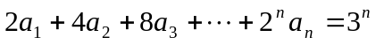，則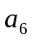=__________。

6. .設數列滿足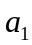= 2﹐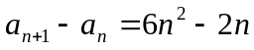（= 1﹐2﹐3﹐4﹐…）﹐當時﹐試用來表示 = ____________。

7. 數列⟨⟩的遞迴關係式為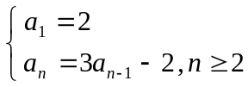 ﹐則的一般項為____________ 。
8. 計算 __________。

9. 小華的爸爸為幫小華儲存就學基金，參加一種儲蓄存款。規定每月1日要存一萬元至其帳戶，銀行按月複利計算，年利率為6%，若小華的爸爸存滿兩年(24個月)，則小華的帳戶應有多少錢? (單選) __________。
(A) 10000×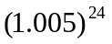×24 (B) 10000×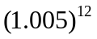×24 (C) 10050×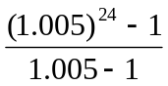 (D) 10000×
(E) 240000×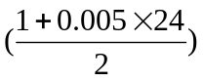
10. 若將一枚50元的硬幣，要兌換成10元、5元、或1元的硬幣，則共有幾種不同的兌換方式？__________。

11. 小興口袋有4個一元硬幣、5個十元硬幣及3張百元鈔，今天到商店買了一件商品，付帳時口袋的錢剛好可以付錢
不用找零。若已知此商品至少10元，則此商品價錢共有幾種可能? ___________ 。

12. 某班級有50位學生，段考國文、英文、數學及格的人數分別為45、39、34人，且英文及格的學生國文也都及格， 若已知數學和英文皆及格的有26人，則三科中至少有一科不及格的學生有_______人。

13. 若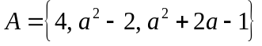 ，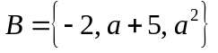 ，且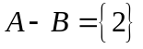 ，則之值為________。

14. 大仁哥有黃、綠、紅、藍4件上衣，藍、綠2件短褲，藍、黑2件長褲及1雙皮鞋、2雙不同的運動鞋。他堅持不能紅綠配，也不能上衣和褲子同色，而且穿短褲時不能搭皮鞋。請問他出門若穿一件上衣、一件褲子及一雙鞋子，則有幾種不同的穿搭方式? ________。

15. 甲、乙、丙、丁、戊、己6人排成一列，規定甲、乙要相鄰，且甲、丙不能相鄰，則有幾種排法? ________。

三、證明題 (共8分)
1. 若數列⟨⟩中各項均為正數﹐且滿足＝1﹐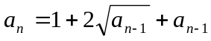，n ≥ 2。
(1) 請推測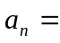？( 以表示 ) (3分)
(2) 用數學歸納法證明(1)的答案。 (5分)

參考答案
國立中興大學附屬高級中學 105學年度 第2學期 第1次期中考 高一數學科試題答案卷
一年______班 座號______姓名______________
答案卷
- 多選題 (每題6分，共12分，答錯一個選項得4分，答錯2個選項得2分，答錯3個選項以上或沒有作答得0分)

1 | 2
15 | 234

二、填充題 (共80分)
 | 答對格數 | 1 | 2 |  | 3 | 4 | 5 | 6 |  | 7 | 8 | 9 | 10 |  | 11 | 12 | 13 |  | 14 | 15
 | 得分 | 6 | 12 |  | 18 | 24 | 30 | 36 |  | 42 | 48 | 54 | 60 |  | 64 | 68 | 72 |  | 76 | 80
1 |  |  |  | 2 |  |  |  |  | 3 |  |  |  |  | 4 |  |  |  | 5
20 |  |  |  | 1014 |  |  |  |  | 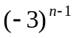 |  |  |  |  | (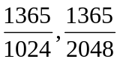) |  |  |  | 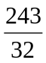
6 |  |  |  | 7 |  |  |  |  | 8 |  |  |  |  | 9 |  |  |  | 10
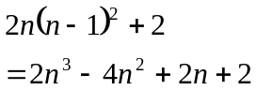 |  |  |  | 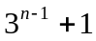 |  |  |  |  | 34560 |  |  |  |  | C |  |  |  | 36
11 |  |  |  | 12 |  |  |  |  | 13 |  |  |  |  | 14 |  |  |  | 15
115 |  |  |  | 24 |  |  |  |  | 2 |  |  |  |  | 31 |  |  |  | 192
三、計算證明題 (共8分)
1. 若數列⟨⟩中各項均為正數﹐且滿足＝1﹐，n ≥ 2。
(1) 請推測？( 以表示 ) (3分)
(2) 用數學歸納法證明(1)的答案。 (5分)

(1) 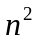
(2) 略

